ИСТОРИЧЕСКАЯ СПРАВКА
об объекте культурного наследия

ОБЪЕКТ КУЛЬТУРНОГО НАСЛЕДИЯ РЕГИОНАЛЬНОГО ЗНАЧЕНИЯ

«Братская могила с захоронением воинов, погибших в период Великой Отечественной войны 1941—1945 гг.»

Ленинский район
дер. Кишкино

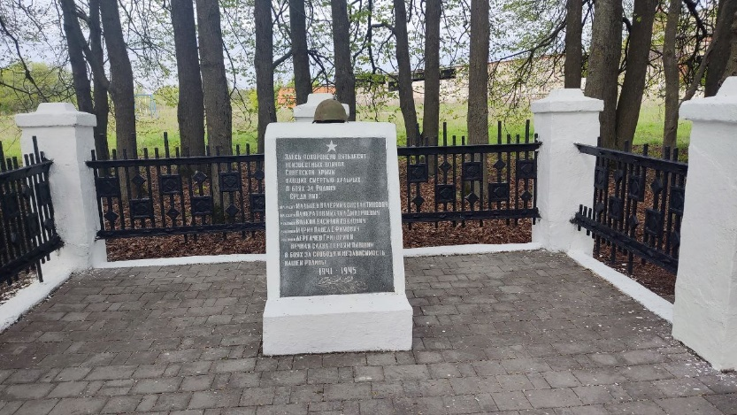 | Правовой акт о постановке на государственную охрану:  решение исполнительного комитета Тульского областного Совета депутатов трудящихся от 09.04.1969г. №6-294 «Об улучшении постановки дела охраны, эксплуатации и учета памятников истории и культуры  Местоположение (геолокация):  54.061656, 37.680818  История создания памятника. События, с которыми он связан
Братская могила с захоронением воинов относится к периоду обороны Тулы в октябре-декабре 1941 года. Надгробие из бетона с мемориальной доской из чугуна 5*5м, высотой 1,5м.

